الجمهورية الجزائرية الديمقراطية الشعبية
وزارة التربية الوطنية
2025/2024 :السنة الدراسية | الاختبار الثلاثي الأول  في مادة العلوم الفيزيائيةوالتكنولوجيا | متوسطة:
المدة: ساعة ونصف
يوم :02/12/2024 |  | المستوى:الثانية متوسط
التمرين الأول (06):
- ميّز بين الذرة والجزيء فيما يلي :
O- FeS – NaOH – Na – Cl -H₂O
- حدّد عدد ونوع الذرات فيما يلي :
NaOH - HNO₃ – C₆H₆O₁₂
- أكتب الصيغة الكيميائية للجزيئات التالية :
- الجزيء الأول يتكون من :ذرة صوديوم وذرة كلور.
- الجزيء الثاني يتكون من: ذرتين من الهيدروجين وذرة كبريت وأربع ذرات من الأكسجين .
- الجزيء الثالث يتكون من :ذرة من النحاس وذرة من الكبريت وأربع ذرات من الأكسجين
التمرين الثاني (06):
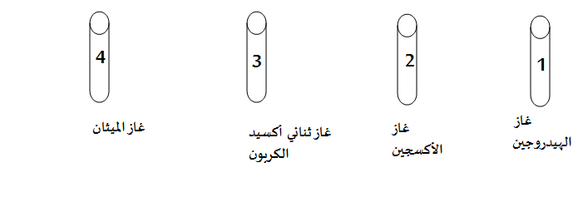
لديك أربع أنابيب اختبار مسدودة يحتوي كل منها على غاز عديم اللون كما هو موضح في الشكل التالي ::
- كيف يتم الكشف عن الغازين الموجودين في الأنبوب (1) و(2) ؟
- مثّل باستعمال النموذج المتراص (الجزيئي) الغازات الموجودة في الأنابيب الأربعة .
الوضعية الإدماجية (08ن):
يعتبر حمض كلور الهيدروجين( يتكون من ذرة كلور وذرة هيدروجين ) أحد المواد المستعملة في حياتنا اليومية من أجل إزالة الانسداد الناجم عن الترسبات الكلسية إضافة إلى تلميع وتطهير الأرضيات لكن في نفس الوقت يشكل خطرا عند استعماله ،خاصة عند ما يمزج مع المعادن كالألمنيوم ،حيث يحدث تحول لحمض كلور الهيدروجين مع معدن الألمنيوم فينتج غاز الهيدروجين ومحلول كلور الألمنيوم.
من خلال ما سبق أجب على مايلي :
- ما نوع التحول الحادث لحمض كلور الهيدروجين مع الألمنيوم ؟ علّل .
- حدّد مواد قبل التحول ومواد بعد التحول .
- أكمل مايلي :
……………+Al _{(s)} ………….+ AlCl₃ _{(aq)}
- حدّد بعض استعمالات حمض كلور الهيدروجين .

